**Министр науки и высшего образования Российской̆ Федерации**

**Федеральное государственное автономное образовательное учреждение высшего образования**

**«Национальный исследовательский университет ИТМО»**

Факультет информационных технологий и программирования

Лабораторная работа № 4

Управление изменениями в требованиях

Выполнил студент группы № M3311

Ершова Мария, Ходжаев Дорюш

**Лабораторная работа 4: Управление изменениями в требованиях**

**Цель работы:**

Научиться управлять изменениями в требованиях и оценивать их влияние на проект.

**Предметная область:**

Сервис знакомств.

**Задание №1:**

Смоделируйте ситуацию изменения требований (например, появление новых бизнес-потребностей или изменение законодательства).

**Сценарий:**

Повышение возрастного ограничения до 18+

**Суть изменения:**  
В результате обновлений законодательства и/или политики компании, было принято решение, что сервис доступен только пользователям старше 18 лет.  
Это связано с защитой несовершеннолетних от потенциально небезопасного контакта и коммуникации.

**Тип изменения:**  
Изменение требований по соблюдению законодательства и этических норм.

**Изменения в требованиях:**

Функциональные:

* Верификации возраста через документ (например, паспорт) для подтверждения совершеннолетия.
* Удаление или приостановка уже зарегистрированных несовершеннолетних пользователей.
* Автоматическое отображение возраста пользователя в профиле после регистрации.

Нефункциональные:

* Усиление требований по защите персональных данных (возраст, документы).
* Обновление политики конфиденциальности в соответствии с возрастной фильтрацией.

Бизнес-требования:

* Адаптация маркетинговой стратегии под аудиторию 18+.
* Возможная потеря части пользователей компенсируется повышением доверия и лояльности у взрослой аудитории.

**Задание №2:**

Опишите процесс управления изменениями:

* Как будет зафиксировано изменение?
* Как будет оценено его влияние на систему?
* Как будет принято решение о реализации изменения?

Как будет зафиксировано изменение?

Для фиксации изменений требуются два артефакта — реестр изменений и карточка изменения.

Карточка изменения:

* Название проекта
* Дата актуализации
* Текущий статус
* Описание изменения
* Причина изменения
* Влияние изменения
* Резолюция заказчика
* Резолюция исполнителя

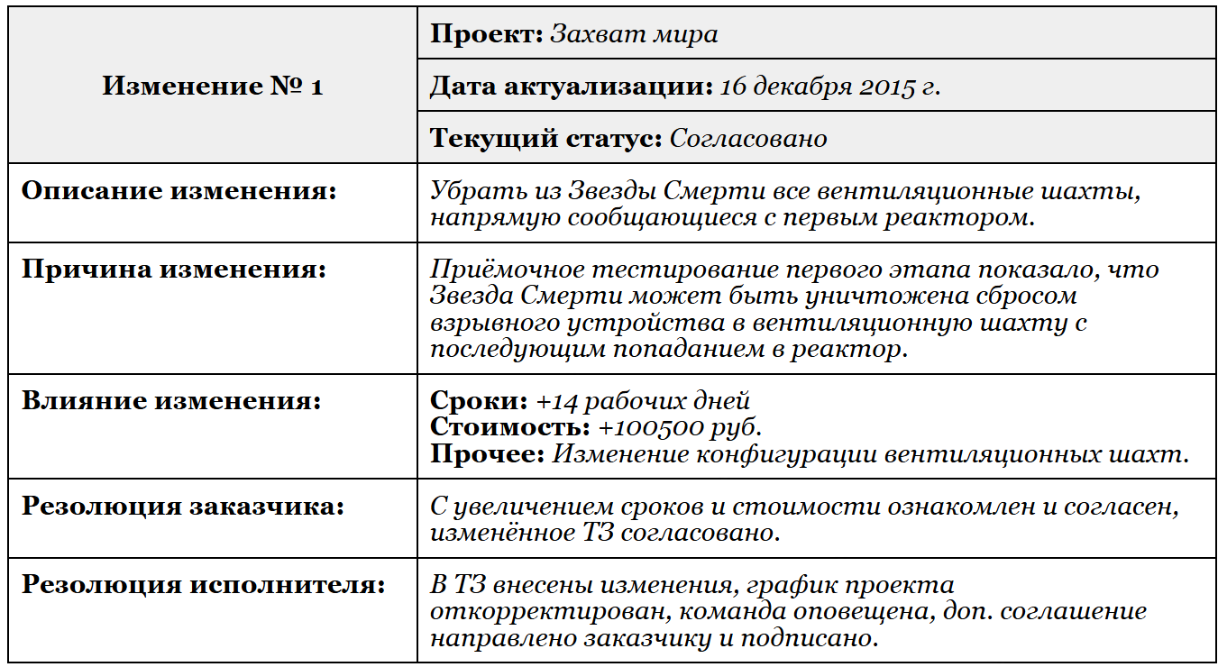

Реестр изменений

* Название проекта
* Дата актуализации
* №
* Описание изменения
* Инициатор изменения
* Статус изменения
* Дата получения информации

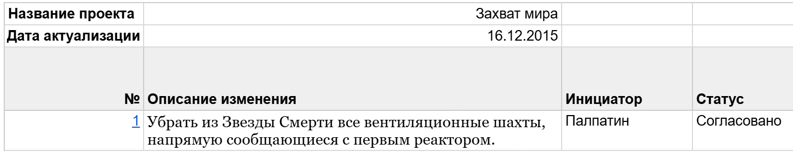Изображение выглядит как текст, снимок экрана, Шрифт, линия

Контент, сгенерированный ИИ, может содержать ошибки.

Как будет оценено его влияние на систему?

С помощью матрицы трассировки мы легко определим, какие части системы необходимо доработать и протестировать заново.

Обновим эту самую матрицу и рассчитаем необходимые ресурсы, время и деньги на выполнение всех изменений с помощью анализ влияния на архитектуру системы и на окружающие требования. Также определим возможные бизнес-последствия.

Результаты анализа оформляются в виде отчёта, который будет предоставлен заинтересованным сторонам.

Изменения повлияют на:

* Регистрацию и хранение данных.
* Базу текущих пользователей.
* Интерфейс и пользовательский опыт (UX).

Как будет принято решение о реализации изменения?

Решение о внедрении изменения в проект принимается после его формальной оценки и обсуждения со всеми заинтересованными сторонами.

После нужно провести переговоры, обсудить варианты реализации и отклонения предлагаемого изменения и принять решение по нему.

Этот процесс включает несколько шагов:

*1. Анализ обоснованности изменения*

После фиксации заявки проводится предварительная оценка:

* Является ли оно обязательным?
* Какова срочность внедрения?
* Какие риски возникнут при отказе от реализации?

*2. Обсуждение с заинтересованными сторонами*

В обсуждении участвуют:

* Product Owner — оценивают ценность изменения с точки зрения бизнеса.
* Бизнес-аналитик — представляет влияние изменения на требования и архитектуру системы.
* Технический лидер или архитектор — определяет, насколько сложно реализовать изменение.
* Менеджер проекта — учитывает влияние на сроки, бюджет и ресурсы.

*3. Оценка последствий и трудозатрат*

Команда разработки и аналитики проводит:

* Оценку влияния на систему: архитектура, модули, интерфейс, данные.
* Оценку объёма доработок и сложности реализации.
* Определение приоритетности — сравнение с текущим бэклогом и целями релизов.

*4. Принятие решения*

После анализа возможны следующие варианты: принять, отклонить, внести изменения и принять.

Решение принимается коллегиально и фиксируется документально.

*5. Информирование команды*

После принятия решения информация о нём доводится до всех сотрудников, которые работают над этим проектом.

Если изменение влияет на пользователей — готовится публичная коммуникация (уведомления, рассылки, обновления соглашений и интерфейса).

**Задание №3:**

Обновите матрицу трассировки с учетом изменений.

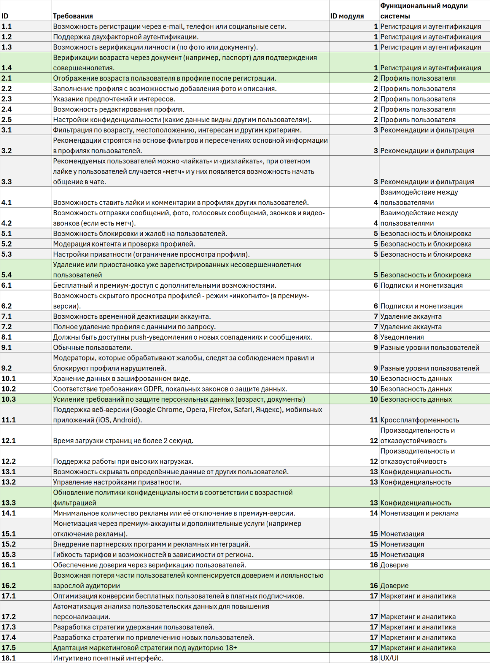

Изображение выглядит как текст, снимок экрана, Шрифт, число

Контент, сгенерированный ИИ, может содержать ошибки.

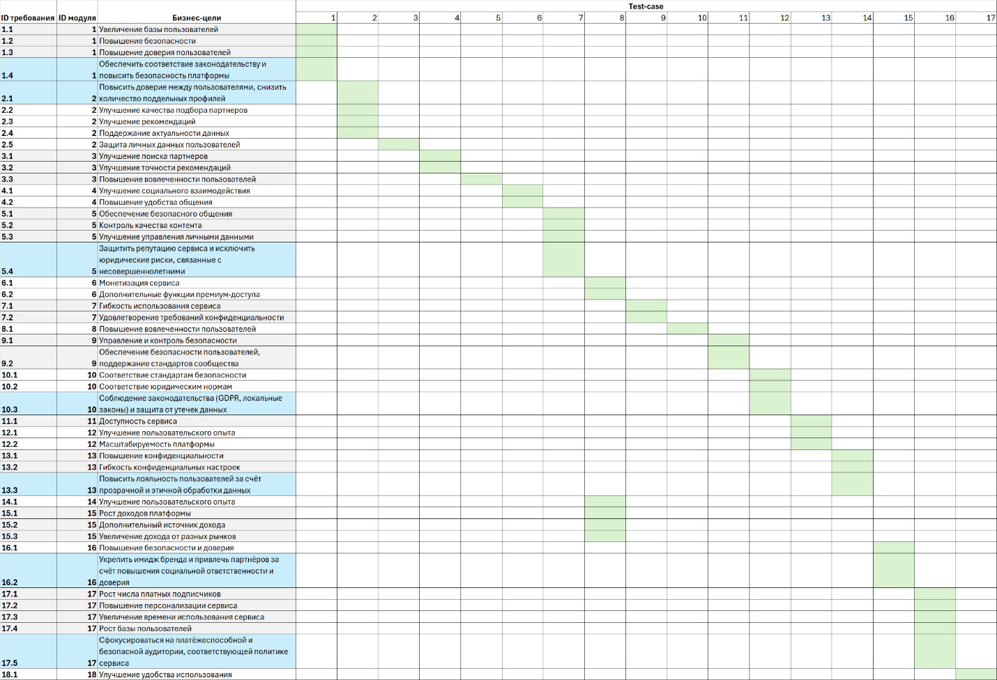

Измененные test-cases:

**Test-case 1 – Проверка регистрации, аутентификации и верификации пользователей**

* Требования: 1.1, 1.2, 1.3, 1.4
* Шаги:
  1. Перейти на страницу регистрации.
  2. Ввести email/телефон и пароль или авторизироваться через социальные сети.
  3. Подтвердить email/телефон через код.
  4. Попробовать войти с неверным паролем (негативный тест).
  5. Попробовать войти с правильными данными.
  6. Включить двухфакторную аутентификацию и попытаться войти.
  7. Попробовать пройти верификацию (загрузить фото/документ).
  8. Пройти проверку возраста через документ.
* Ожидаемый результат: Успешная регистрация, корректная аутентификация, прохождение верификации, подтверждённый возраст.

**Test-case 2 – Проверка заполнения профиля и его редактирования**

* Требования: 2.1, 2.2, 2.3, 2.4
* Шаги:
  1. Перейти в профиль.
  2. После авторизации уже отображается возраст.
  3. Добавить фото и описание.
  4. Указать предпочтения (интересы, возраст, город).
  5. Изменить данные и сохранить.
* Ожидаемый результат: Профиль создался, корректно сохраняется, можно редактировать данные.

**Test-case 7 – Проверка блокировки пользователей, модерации контента и жалоб**

* Требования: 5.1, 5.2, 5.3, 5.4
* Шаги:
  1. Отправить жалобу на пользователя.
  2. Получить ответ модератора на жалобу (результат обработки жалобы).
  3. Заблокировать пользователя.
  4. Проверить, можно ли взаимодействовать с заблокированным пользователем.
  5. Зайти в настройки приватности профиля.
  6. Указать какие пользователи могут/не могут просматривать профиль.
  7. Проверить корректность выполнения.
  8. Проверить действия с несовершеннолетним пользователем.
* Ожидаемый результат: Система блокировок, жалоб и настройки приватности работают корректно, удаление несовершеннолетних пользователей.

**Test-case 12 – Проверка хранения данных в зашифрованном виде и соответствия GDPR**

* Требования: 10.1, 10.2, 10.3
* Шаги:
  1. Проверить, шифруются ли данные в базе.
  2. Проверить возможность удаления данных.
* Ожидаемый результат: Система соответствует требованиям безопасности и GDPR.

**Test-case 14 – Проверка конфиденциальности данных и скрытия информации**

* Требования: 13.1, 13.2, 13.3
* Шаги:
  1. Скрыть профиль и проверить его отображение.
  2. Проверить работу конфиденциальности.
  3. Проверка возможности скрыть данные о возрасте (негативный тест).
* Ожидаемый результат: Настройки приватности работают корректно.

**Test-case 15 – Проверка системы верификации пользователей**

* Требования: 16.1, 16.2
* Шаги:
  1. Поверить, можно ли создать профиль без верификации.
  2. Попробовать пройти верификацию и проверить отображение значка доверия.
  3. Попробовать пройти верификацию по возрасту по документу, где человеку меньше 18 лет (негативный тест)
* Ожидаемый результат: Верификация пользователей работает корректно.

**Test-case 16** – Проверка маркетинговых стратегий и анализа пользовательских данных

* Требования: 17.1, 17.2, 17.3, 17.4, 17.5
* Шаги:
  1. Проверить конверсию пользователей в платные подписки и проанализировать результаты.
  2. Сбор данных и отзывов, на основе которых сервис будет улучшаться.
  3. Анализировать работу маркетинговых инструментов.
  4. Адаптация под совершеннолетнюю аудиторию.
* Ожидаемый результат: Отделы аналитики и маркетинга работают и их решения и идеи помогают развитию сервиса и увеличению прибыли.